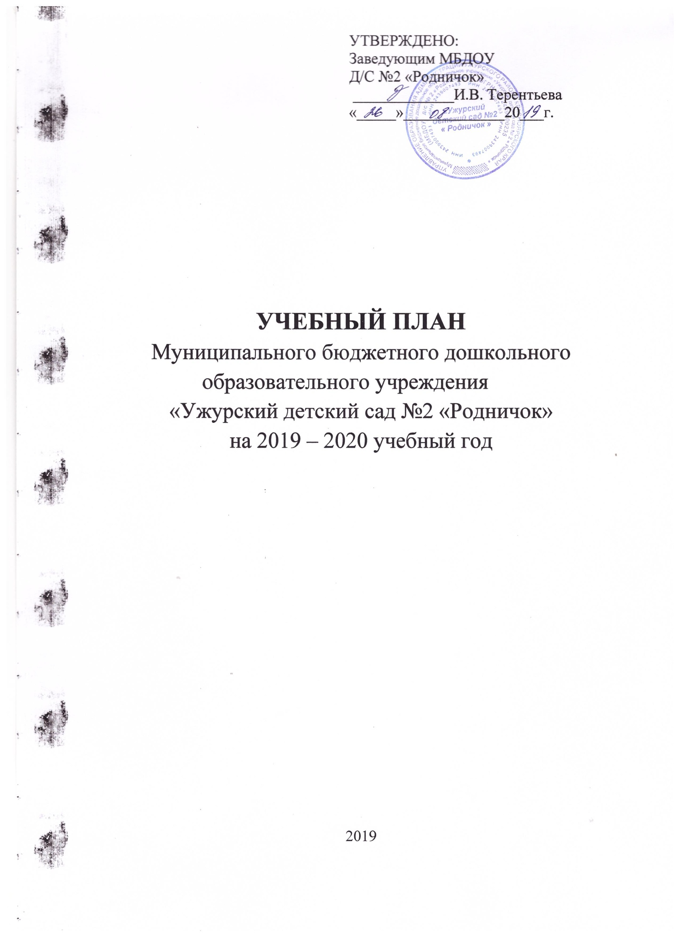

ПОЯСНИТЕЛЬНАЯ ЗАПИСКА
Учебный план муниципального бюджетного дошкольного образовательного учреждения «Ужурский детский сад №2 «Родничок» г. Ужура составлен в соответствии с Федеральным законом от 29.12.2012 № 273-ФЗ «Об образовании в Российской Федерации» (далее – Закон об образовании), федеральным государственным образовательным стандартом дошкольного образования (далее – ФГОС ДО), Санитарных норм СанПиН 2.4.1.3049-13, приказом Минобрнауки России от 30.08.2013 № 1014 «Об утверждении Порядка организации и осуществления образовательной деятельности по основным общеобразовательным программам – образовательным программам дошкольного образования», ориентирован на Концепцию дошкольного воспитания, Устава ДОУ.
Данный учебный план (в части определения содержательного компонента образовательного процесса) составлен с учетом перспектив в обновлении содержания, зафиксированных в Концепции и программе развития ДОУ.
В МБДОУ «Ужурский детский сад №2» функционирует 6 групп общеразвивающего вида, из них:
2 группы — вторая младшая (дети 3-4 лет);
1 группа — средняя (дети 4-5 лет);
1 группа – старшая (дети 5-6 лет);
2 группы – подготовительная к школе (дети 6-7 лет).
Основой образовательного процесса является основная образовательная программа дошкольного образования, разработанная и утвержденная в МБДОУ Д/С №2 «Родничок» в соответствии с требованиями федерального государственного стандарта дошкольного образования (ФГОС ДО).
Программа базируется на положениях примерной образовательной программы и программы «От рождения до школы» и направлена на решение следующих задач:
- охраны и укрепления физического и психического здоровья детей, в том числе их эмоционального благополучия;
- обеспечения равных возможностей для полноценного развития каждого ребенка в период дошкольного детства независимо от места жительства, пола, нации, языка, социального статуса, психофизиологических и других особенностей (в том числе ограниченных возможностей здоровья);
- обеспечения преемственности целей, задач и содержания образования, реализуемых в рамках образовательных программ различных уровней (далее — преемственность основных образовательных программ дошкольного и начального общего образования);
- создания благоприятных условий развития детей в соответствии с их возрастными и индивидуальными особенностями и склонностями, развития способностей и творческого потенциала каждого ребенка как субъекта отношений с самим собой, другими детьми, взрослыми и миром;
- объединения обучения и воспитания в целостный образовательный процесс на основе духовно-нравственных и социокультурных ценностей и принятых в обществе правил и норм поведения в интересах человека, семьи, общества;
- формирования общей культуры личности детей, в том числе ценностей здорового образа жизни, развития их социальных, нравственных, эстетических, интеллектуальных, физических качеств, инициативности, самостоятельности и ответственности ребенка, формирования предпосылок учебной деятельности;
- обеспечения вариативности и разнообразия содержания Программ и организационных форм дошкольного образования, возможности формирования Программ различной направленности с учетом образовательных потребностей, способностей и состояния здоровья детей;
- формирования социокультурной среды, соответствующей возрастным, индивидуальным, психологическим и физиологическим особенностям детей;
- обеспечения психолого-педагогической поддержки семьи и повышения компетентности родителей (законных представителей) в вопросах развития и образования, охраны и укрепления здоровья детей.
Содержание программы предусматривает постепенный переход от развития элементарных представлений об объекте до установления связей и зависимых отношений между предметами и явлениями; формирует способы познания (сенсорный анализ, построение наглядных моделей и пр.). Программа обеспечивает развитие способности к самостоятельной интеллектуальной деятельности, поддерживает интерес к экспериментированию, способствует сохранению и поддержке индивидуальности ребенка, развитию его индивидуальных особенностей и творческого потенциала как субъекта отношений с людьми, миром и самим собой.
Образовательная программа дошкольного образования МБДОУ реализуется в течение всего времени пребывания детей в ДОУ.
В дни школьных каникул для воспитанников МБДОУ организуются тематические недели: «Неделя спорта», «неделя театра»- непосредственно-образовательная деятельность не проводится, а проводятся спортивные и подвижные игры, спортивные праздники, театрализованные представления.
Во время летних каникул – увеличивается продолжительность прогулки, проводятся подвижные и спортивные игры, развлечения, викторины, дидактические игры, тематические праздники.
Содержание образовательной программы дошкольного образования МБДОУ охватывает следующие направления развития и образования детей (образовательные области):
- социально-коммуникативное развитие (социализация, развитие общения, нравственное воспитание; ребенок в семье и сообществе, патриотическое воспитание; самообслуживание, самостоятельность, трудовое воспитание; формирование основ безопасности);
- познавательное развитие (развитие познавательно-исследовательской деятельности, формирование элементарных математических представлений, ознакомление с социокультурными ценностями, ознакомление с миром природы);
- речевое развитие (развитие речи, художественная литература);
- художественно-эстетическое развитие (приобщение к искусству, изобразительная деятельность, конструктивно-модельная деятельность, музыкально-художественная деятельность);
- физическое развитие (формирование начальных представлений о ЗОЖ, физическая культура).

Организационной основой реализации образовательной программы является комплексно-тематическое планирование, направленное на интеграцию образовательных областей.

Примерное комплексно-тематическое планирование по основной образовательной программе МБДОУ Д/С №2 «Родничок»
Подготовительная группа
Период | Тема недели
Сентябрь
1 неделя | Мониторинг
2 неделя | Мониторинг
3 неделя | Сегодня дошколята, завтра школьники.
4 неделя | Моя родословная.
Октябрь
1 неделя | Осень в произведениях писателей и художников.
2 неделя | Путешествие в хлебную страну.
3 неделя | Витамины из кладовой природы.
4 неделя | Наши лесные друзья.
5 неделя | Птицы вокруг нас.
Ноябрь
1 неделя | Всё о своём здоровье и безопасности.
2 неделя | В единстве наша сила
3 неделя | Человек, часть природы
4 неделя | Чтобы мама не грустила!
Декабрь
1 неделя | Мой дом.(мебель, бытовая техника).
2 неделя | Волшебница Зима
3 неделя | Новый год у ворот.
4 неделя | Новогодний переполох.
Январь
1 неделя | Праздничные дни.
2 неделя | Народные праздники.
3 неделя | Город мастеров.(Народные промыслы).
4 неделя | Путешествие вокруг света.
Февраль
1 неделя | Спорт.
2 неделя | Люди разные нужны, профессии разные важны.
3 неделя | День защитника отечества
4 неделя | Природный мир холодных и жарких стран
Март
1 неделя | Международный женский день.
2 неделя | «Вот прошли морозы и весна настала».
3 неделя | Неделя детской книги.
4 неделя | Театральное представление.
Апрель
1 неделя | Весёлые денёчки
2 неделя | Юные астранавты.
3 неделя | В саду, на лугу, в реке, в озере и в болоте.
4 неделя | Земля – наш общий дом
5 неделя | «Самолёт - хорошо, пароход- хорошо, а метрополетен - лучше».
Май
1 неделя | Я помню, я горжусь
2 неделя | Мир цветов и насекомых.
3 неделя | Школа и учителя
4 неделя | До свиданья детский сад
Старшая группа
Период | Тема недели
Сентябрь
1 неделя | Мониторинг
2 неделя | Мониторинг
3 неделя | «Мой любимый детский сад» Профессии детского сада.
4 неделя | Моя родословная.
Октябрь
1 неделя | Осень, осень в гости просим.
2 неделя | Удивительное путешествие хлебной корки.
3 неделя | Собираем урожай.
4 неделя | Кладовая леса
5 неделя | Птицы вокруг нас.
Ноябрь
1 неделя | Неделя здоровья
2 неделя | Мы Россияне!
3 неделя | Животный и растительный мир земли.
4 неделя | Мама – милая моя!
Декабрь
1 неделя | Домашние помощники (Электроприборы, посуда)
2 неделя | Волшебница зима.
3 неделя | Новогодние хлопоты
4 неделя | Праздник Новый год
Январь
1 неделя | Праздничные дни
2 неделя | Народные праздники.
3 неделя | Город мастеров. (Народные промыслы).
4 неделя | Такая разная одежда и обувь.
Февраль
1 неделя | Моё здоровье.(Человек, тело.)
2 неделя | Люди разные нужны, профессии разные важны.
3 неделя | День защитника отечества
4 неделя | Животные разных стран
Март
1 неделя | Семья. Мамин праздник.
2 неделя | «Вот прошли морозы и весна настала»
3 неделя | Неделя детской книги.
4 неделя | Театр.
Апрель
1 неделя | Весёлые денёчки
2 неделя | День космонавтики.
3 неделя | «В траве сидел кузнечик» насекомые.
4 неделя | Водный мир земли.
5 неделя | «Самолет - хорошо, пароход – хорошо, а метрополитен – лучше»
Май
1 неделя | Я помню, я горжусь.
2 неделя | Скоро лето к нам придѐт.
3 неделя | Мониторинг
4 неделя | Мониторинг

Период | Тема недели
Сентябрь
1 неделя | Мониторинг
2 неделя | Мониторинг
3 неделя | «Любимый детский сад» Кто работает в детском саду?
4 неделя | Моя семья. «Уважаем почитаем».
Октябрь
1 неделя | Золотая осень. Деревья.
2 неделя | Во саду ли, в огороде.
3 неделя | Дружат дети всей земли.
4 неделя | Моя страна
5 неделя | Животный мир
Ноябрь
1 неделя | Неделя здоровья
2 неделя | Мой город по особому мне дорог.
3 неделя | Лес. Обитатели леса и что растет в лесу.
4 неделя | Пусть всегда будет мама!
Декабрь
1 неделя | Предметы вокруг нас.(Мебель, посуда, инструменты).
2 неделя | Зимушка- зима.
3 неделя | В декабре, декабре все деревья в серебре.(Фабрика Деда Мороза).
4 неделя | Праздник Новый год
Январь
1 неделя | Праздничные дни
2 неделя | Народные праздники. (Рождество, колядки).
3 неделя | Город мастеров. (Народные промыслы).
4 неделя | Одежда, обувь, головные уборы
Февраль
1 неделя | В гостях у мойдодыра.(гигиена)
2 неделя | Мир профессий.
3 неделя | День защитника отечества
4 неделя | Неделя детской книги.
Март
1 неделя | Весна
2 неделя | Милая мама
3 неделя | Птицы
4 неделя | Театр.
Апрель
1 неделя | Весёлые денёчки
2 неделя | Космос.
3 неделя | Насекомые
4 неделя | Водоёмы, рыбы.
5 неделя | Транспорт. Правила дорожного движения.
Май
1 неделя | День Победы
2 неделя | Скоро лето к нам придѐт
3 неделя | Мониторинг
4 неделя | Мониторинг
Средняя группа
II младшая группа
Период | Тема недели
Сентябрь
1 неделя | Адаптация.
2 неделя | Адаптация.
3 неделя | Наш детский сад.
4 неделя | Игрушки в нашей группе.
Октябрь
1 неделя | Осень, осень в гости просим.
2 неделя | Моя семья.
3 неделя | Ты мой друг и я твой друг.
4 неделя | Во саду ли в огороде. | Овощи.
5 неделя |  | Фрукты
Ноябрь
1 неделя | В гостях у доктора Айболита.(Здоровье и гигиена).
2 неделя | Домашние животные.
3 неделя | Домашние птицы.
4 неделя | Дикие животные.
Декабрь
1 неделя | Зимушка-зима.
2 неделя | Сказки матушки- метелицы.
3 неделя | Новый год у ворот.
4 неделя | Праздник Новый год.
Январь
1 неделя | Рождественские каникулы.
2 неделя | Вспомним ёлку.
3 неделя | Народная игрушка.
4 неделя | Зоопарк.
Февраль
1 неделя | Одежда.
2 неделя | Посуда.
3 неделя | Папин день.
4 неделя | Мебель.
Март
1 неделя | Мамин праздник.
2 неделя | У меня своя машина -я водитель хоть куда.
3 неделя | К нам пришла весна.
4 неделя | В гостях у сказки.
Апрель
1 неделя | Весёлые денёчки
2 неделя | Международный день птиц.
3 неделя | Мы космонавты.
4 неделя | Прогулка по весеннему лесу.
5 неделя | Познай мир(безопасность).
Май
1 неделя | Спасибо деду за победу.
2 неделя | Мой город.
3 неделя | Мониторинг.
4 неделя | Мониторинг.
Образовательный процесс в МБДОУ Д/С №2 «Родничок» осуществляется в режиме 5-дневной рабочей недели, 10,5-часового пребывания детей.
Максимально допустимый объем недельной образовательной нагрузки на воспитанников соответствует нормам СанПиН 2.4.1.3049-13 «Санитарно-эпидемиологические требования к устройству, содержанию и организации режима работы дошкольных образовательных организаций» от 29.05.2013г.
Продолжительность непрерывной непосредственно образовательной деятельности для детей 3-4 лет – не более 15 минут, для детей 4-5 лет – не более 20 минут, для детей 5-6 лет – не более 25 минут, для детей 6-7 лет – не более 30 минут.
Общее количество непосредственно образовательной деятельности в неделю:
Вторая младшая группа (3-4 года) – 10 часов;
Средняя группа (4-5 лет) – 10 часов;
Старшая группа (5-6 лет) – 13 часов;
Подготовительная к школе группа (6-7 лет) – 14 часов.
Учебный год начинается 2 сентября и заканчивается 29 мая.

ПЛАНИРОВАНИЕ ОБРАЗОВАТЕЛЬНОЙ ДЕЯТЕЛЬНОСТИ

№  п/п |  | Виды деятельности | 2-ая мл.группа |  |  |  | Средняя группа |  |  | Старшая группа |  |  | Подготовительная группа
 |  |  | в нед. |  | в мес. |  | в нед. | в мес. |  | в нед. | в мес. |  | в нед. | в мес.
 |  | ОРГАНИЗОВАННАЯ ОБРАЗОВАТЕЛЬНАЯ ДЕЯТЕЛЬНОСТЬ
1 |  | Физическое развитие | 3 |  |  |  | 3 |  |  | 3 |  |  | 3 | 12
 |  | Физическая культура в помещении | 2 |  | 8 |  | 2 | 8 |  | 2 | 8 |  | 2 | 8
 |  | на прогулке | 1 |  | 4 |  | 1 | 4 |  | 1 | 4 |  | 1 | 4
2 |  | Познавательное развитие | 2 |  |  |  | 2 |  |  | 3 |  |  | 4
 |  | Формирование элем.-ных математических представлений | 1 |  | 4 |  | 1 | 4 |  | 1 | 4 |  | 2 | 8
 |  | Ознакомление с социокультурными ценностями | 0,25 |  | 1 |  | 0,25 | 1 |  | 0,5 | 2 |  | 0,5 | 2
 |  | Ознакомление с миром природы | 0,25 |  | 1 |  | 0,25 | 1 |  | 0,5 | 2 |  | 0,5 | 2
 |  | Развитие познавательно-исследовательской деятельности (вариатив) | 0,5 |  | 2 |  | 0,5 | 2 |  | 1 | 4 |  | 1 | 4
3 |  | Речевое развитие | 1 |  |  |  | 1 |  |  | 2 |  |  | 2
 |  | Развитие речи | 0,5 |  | 2 |  | 0,5 | 2 |  | 1,5 | 6 |  | 1,5 | 6
 |  | Художественная литература | 0,5 |  | 2 |  | 0,5 | 2 |  | 0,5 | 2 |  | 0,5 | 2
4 |  | Художественно-эстетическое развитие | 4 |  |  |  | 4 |  |  | 5 |  |  | 5
 |  | Рисование | 0,5 |  | 2 |  | 0,5 | 2 |  | 1 | 4 |  | 1 | 4
 |  | Лепка | 0,5 |  | 2 |  | 0,5 | 2 |  | 0,5 | 2 |  | 0,5 | 2
 |  | Аппликация | 0,5 |  | 2 |  | 0,5 | 2 |  | 0,5 | 2 |  | 0,5 | 2
 |  | Нетрадиционное рисование (вариатив) | 0,5 |  | 2 |  | 0,5 | 2 |  | 1 | 4 |  | 1 | 4
 |  | Музыкально-художественная деятельность | 2 |  | 4 |  | 2 | 8 |  | 2 | 8 |  | 2 | 8
 |  | ИТОГО | 10 ч |  | 40ч |  | 10ч | 40ч |  | 13 | 52 |  | 14 | 56
 | ОБРАЗОВАТЕЛЬНАЯ ДЕЯТЕЛЬНОСТЬ В ХОДЕ РЕЖИМНЫХ МОМЕНТОВ
 |  |  |  | 2-ая мл.группа |  | Средняя группа |  |  | Старшая группа |  |  | Подготовительная группа
5 | Социально-коммуникативное развитие  (вариатив) |  |  | ежедневно |  | ежедневно |  |  | ежедневно |  |  | ежедневно
 | Утренняя гимнастика |  |  | ежедневно |  | ежедневно |  |  | ежедневно |  |  | ежедневно
 | Комплекс закаливающих процедур |  |  | ежедневно |  | ежедневно |  |  | ежедневно |  |  | ежедневно
 | Гигиенические процедуры |  |  | ежедневно |  | ежедневно |  |  | ежедневно |  |  | ежедневно
 | Чтение художественной литературы |  |  | ежедневно |  | ежедневно |  |  | ежедневно |  |  | ежедневно
 | Конструктивно-модельная деятельность |  |  | ежедневно |  | ежедневно |  |  | ежедневно |  |  | ежедневно
 | Дежурства |  |  | ежедневно |  | ежедневно |  |  | ежедневно |  |  | ежедневно
 | Прогулки |  |  | ежедневно |  | ежедневно |  |  | ежедневно |  |  | ежедневно
 | САМОСТОЯТЕЛЬНАЯ ДЕЯТЕЛЬНОСТЬ ДЕТЕЙ
 | Игра |  |  | ежедневно |  | ежедневно |  |  | ежедневно |  |  | ежедневно
 | Самостоятельная деятельность в ЦР |  |  | ежедневно |  | ежедневно |  |  | ежедневно |  |  | ежедневно
 | Специально организованная деятельность по интересам детей (в форме кружка)

